**Projekt 2**

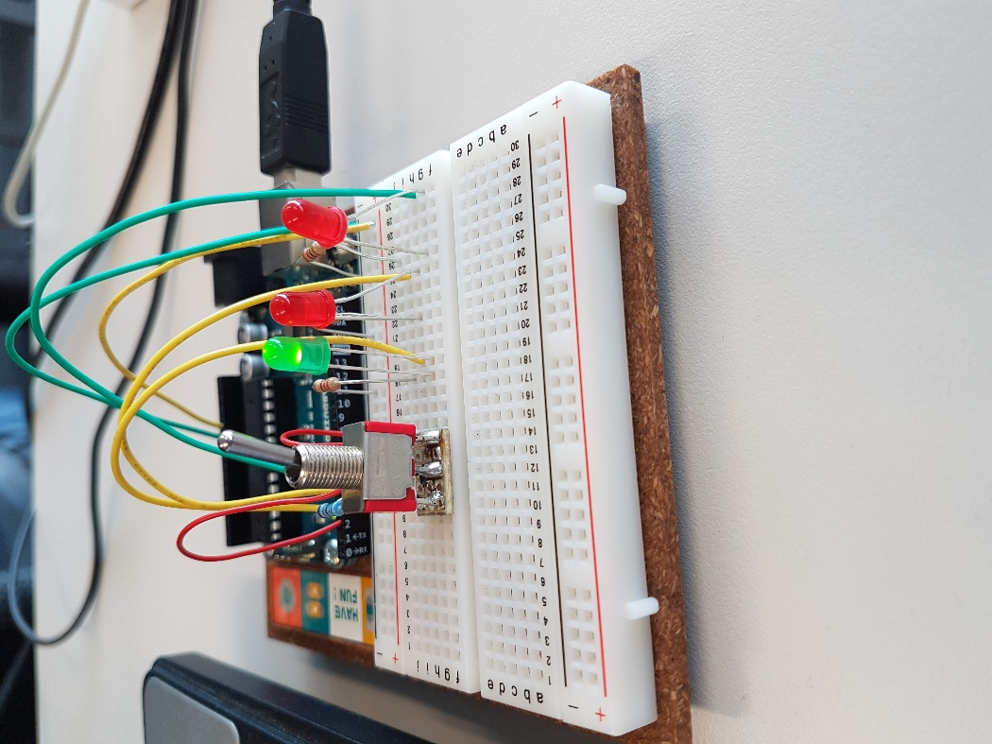 **Raumschiff-Steuerzentrale**

**Name:** Ioannis Christodoulakis

**Datum:** 25.04.2017

**Projekt:** 02

Inhaltsverzeichnis

1. Aufgabenstellung 2

2. Berechnungen 2

3. Schaltung 2

5. Code 3

6. Schlussfolgerung 4

7. Quellenverzeichnis 4

8. Ort, Datum und Unterschrift 4

# 1. Aufgabenstellung

Sobald das Arduino programmiert ist, sehe ich das grüne Licht. Wenn ich den Schalter einschalten, fangen die roten Lichter an zu blinken und das grüne Licht erlischt.

# 2. Berechnungen

I1= 0.5mA (technische Spezifikationen)

U0=5V

**10kΩ**

I2=I3=I4=20Ma (technische Spezifikationen)

U0=5V

**215Ω** (gewählt 220Ω)

# 3. Schaltung

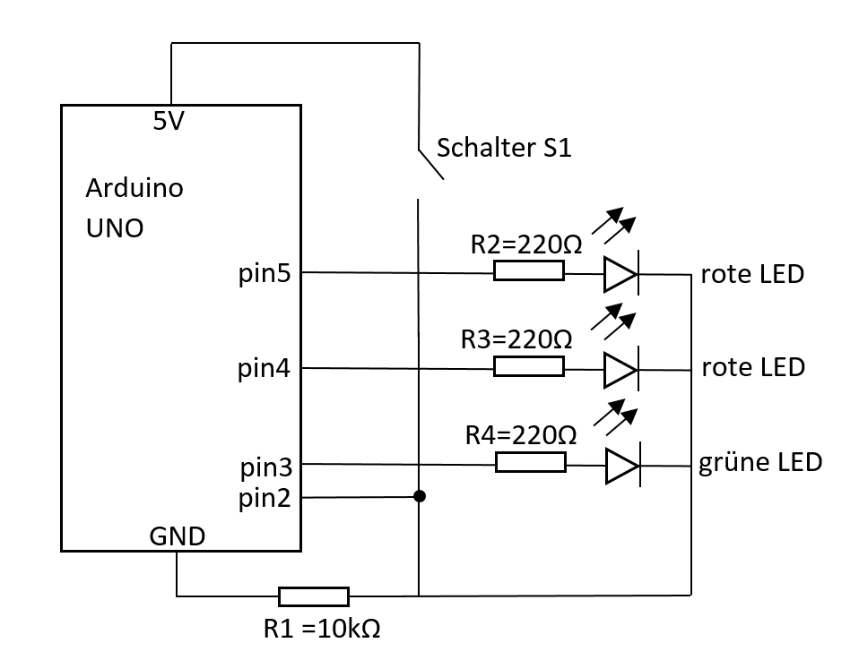

I1

I2

I3

I4

# 5. Code

Hier wird einmalig beim Einschalten des Arduino ausgeführt.

int switchState = 0;

**void setup() {**

pinMode(3,OUTPUT);

pinMode(4,OUTPUT);

pinMode(5,OUTPUT);

pinMode(2,INPUT);

**}**

loop() wird wiederholt ausgeführt, nachdem setup() abgeschlossen ist.

**void loop() {**

switchState = digitalRead(2);

if(switchState == LOW){

digitalWrite(3,HIGH);

digitalWrite(4,LOW);

digitalWrite(5,LOW);

}

else {

digitalWrite(3,LOW);

digitalWrite(4,LOW);

digitalWrite(5,HIGH);

delay(250);

digitalWrite(4,HIGH);

digitalWrite(5,LOW);

Die delay()-Funktion lässt sich den Arduino die Ausführung des Programms für eine gewisse Zeitspanne anhalten.

delay(250);

}

**}**

# 6. Schlussfolgerung

Die Schaltung funktionierte wie ich erwarten habe. Sobald das Arduino programmiert ist, sehe ich das grüne Licht. Wenn ich den Schalter einschalte, fangen die roten Lichter an zu blinken und das grüne Licht erlischt.

In diesem Projekt habe ich gelernt, um das Verhalten von LED’s mit einem Schalter zu steuern. Ich habe den Einsatz von Variablen, if()…else-Statements, sowie Funktionen zum Lesen und Schreiben von Ein- und Ausgängen kennengelernt.

Ich habe gelernt, dass die notwendigen Funktionen in einem Arduino-Programm setup() und loop() genannt werden.

Um eine Variable zu erstellen, muss ich zuerst deklarieren, welchen Typ sie hat. Der Datentyp int speichert eine Ganzzahl, dies ist jede mögliche Zahl ohne ein Dezimalkomma.

# 7. Quellenverzeichnis

Arduino Projektbuch

Technische Spezifikationen: <https://www.arduino.cc/en/Main/ArduinoBoardUno>

# 8. Ort, Datum und Unterschrift

Ort, Datum: ________________________

Unterschrift: _____________________­­__